Obec Dolní Olešnice
pořádá zájezd
na divadelní představení „COMEDIA FINITA“ do divadla v Nové Pace
Nesmírně vtipná hra o naší nejslavnější operní pěvkyni Emě Destinnové. Výpovědi její pedagogické konkurentky, uklízečky, společnice a komorné jsou svědectvím nejen o úspěších a pádech umělkyně, ale především o závisti a malosti, které jako důvěrné známé provázejí i naše životy….
Ve čtvrtek 19.9.2019, začátek představení bude upřesněn.
Vstupné 270,- Kč.
Závazné přihlášky nahlaste do 30.8.2019 na Obecní úřad v Dolní Olešnici.

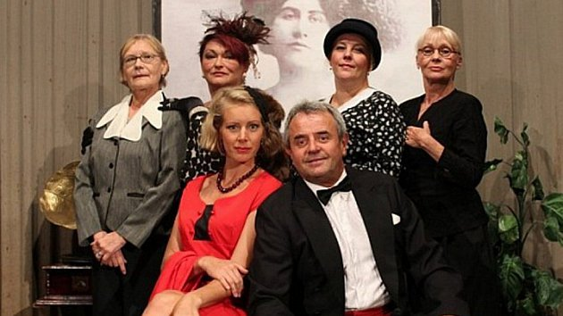

Divadelní společnost Karel Soukup
Hrají: Valérie Zawadská, Anna Kulovaná, Kateřina Macháčková, Lucie Kožinová

